A quantidade de sal presente nos produtos processados …
- Alimentos | - Quantidade de sal
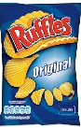  - Batatas fritas 160g | - 2,6g
- Bolachas Maria 200g | - 1,46g
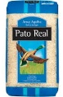  - Arroz 1000g | - 0,30g
- Massa 500g | - 1,25g
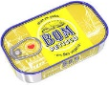  - Atum 120g | - 1,2g

Perigos do consumo de sal em excesso:
O sal é um mineral constituído por dois elementos: cloro e o sódio, que sendo um nutriente essencial ao organismo, quando consumido em excesso, completa sérios riscos para a saúde como cancro, hipertensão arterial e doenças cardiovasculares.

Para diminuir o consumo de sal é importante:
Podemos substituir o sal por ervas aromáticas ou especiarias;
Evitar comprar alimentos processados, congelados ou enlatados.

É recomendável consumir diariamente:
Recomenda-se que o consumo diário de sal de cozinha não exceda 5 g. Em média, os portugueses consomem o dobro.

Escola Básica de Arões S. Romão (Agrupamento de Escolas de Fafe)
Leonor ASR3

